题目： D

参赛队员：队员1 王剑清 队员2 容帅 队员3 徐伟伟

指导教师： 教练组

单位： 江西财经职业学院

2012高教社杯全国大学生数学建模竞赛

承 诺 书

我们仔细阅读了中国大学生数学建模竞赛的竞赛规则.
我们完全明白，在竞赛开始后参赛队员不能以任何方式（包括电话、电子邮件、网上咨询等）与队外的任何人（包括指导教师）研究、讨论与赛题有关的问题。
我们知道，抄袭别人的成果是违反竞赛规则的, 如果引用别人的成果或其他公开的资料（包括网上查到的资料），必须按照规定的参考文献的表述方式在正文引用处和参考文献中明确列出。
我们郑重承诺，严格遵守竞赛规则，以保证竞赛的公正、公平性。如有违反竞赛规则的行为，我们将受到严肃处理。
我们授权全国大学生数学建模竞赛组委会，可将我们的论文以任何形式进行公开展示（包括进行网上公示，在书籍、期刊和其他媒体进行正式或非正式发表等）。

我们参赛选择的题号是（从A/B/C/D中选择一项填写）： D
我们的参赛报名号为（如果赛区设置报名号的话）：
所属学校（请填写完整的全名）： 江西财经职业学院
参赛队员 (打印并签名) ：1. 王剑清
2. 容帅
3. 徐伟伟
指导教师或指导教师组负责人 (打印并签名)： 教练组

日期： 2012 年 9 月 10 日

赛区评阅编号（由赛区组委会评阅前进行编号）：

2012高教社杯全国大学生数学建模竞赛

编 号 专 用 页

赛区评阅编号（由赛区组委会评阅前进行编号）：

赛区评阅记录（可供赛区评阅时使用）：
评
阅
人

评
分

备
注

全国统一编号（由赛区组委会送交全国前编号）：

全国评阅编号（由全国组委会评阅前进行编号）：

基于蚁群算法的机器人避障问题
摘要
机器人的开发与应用已成为当今学术界和工业界的研究热点之一。大部分机器人只能接受人类的指挥，或者运行预先编排好的程序，如何利用人工智能技术制定机器人的行动原则，一直是机器人应用领域的难题。本文采用了蚁群算法、局部优化模型等智能算法，对机器人在平面场景图中行走并躲避障碍物的问题进行了研究，得到了最短路径和最短时间路径的算法。
对于问题一，在寻找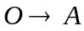的最短路径时，由于可能遇到的障碍物较少，直接观察便不难看出最短路径只会出现一段圆弧，并能估计出这段圆弧可能出现的大致范围，关键便是确定出这一段圆弧的起点和终点。于是，我们以这段圆弧的起点和终点作为决策变量，以总长度最短为目标函数，构造了一个优化模型，用lingo软件运行，得到圆弧的起点为（70.50596，213.1406），终点为（70.60640，219.4066）。最终，我们计算出的最短路径长度为471.0372，路径详见表1。
在寻找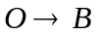、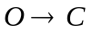、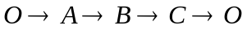的最短路径时，可能遇到的障碍物很多，路线很复杂。首先，我们将路线图简化为一个赋权网络图，并利用蚁群算法，找出了最短路径的大致路线。然后将这条路线分割为几段，每段路线只绕开一个障碍物。这样，我们就可以利用寻找的最短路径时同样的优化模型，求出每一段的最短路径，最后将每段最短路径求和，得出的最短路径为854.3759、的最短路径为1088.1951、的最短路径为2737.765，路径详见表2、表3、表4。
问题二需要寻找出的最短时间路径，我们将问题一中的优化模型做了修改，以总时间最短为目标函数，以圆弧的两个切点以及圆弧的半径为决策变量，用lingo软件运行，得到圆弧的两个切点为（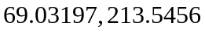）、（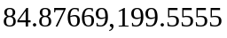），半径为11.52688，最短时间为97.91781秒，路径详见表5。

关键词：人工智能；蚁群算法；优化模型；最短路径；机器人避障

- 问题重述
在一个800×800的平面场景图，在原点O(0, 0)点处有一个机器人，它只能在该平面场景范围内活动。图中有12个不同形状的区域是机器人不能与之发生碰撞的障碍物。障碍物外指定一点为机器人要到达的目标点（要求目标点与障碍物的距离至少超过10个单位）。规定机器人的行走路径由直线段和圆弧组成，其中圆弧是机器人转弯路径。机器人不能折线转弯，转弯路径由与直线路径相切的一段圆弧组成，也可以由两个或多个相切的圆弧路径组成，但每个圆弧的半径最小为10个单位。为了不与障碍物发生碰撞，同时要求机器人行走线路与障碍物间的最近距离为10个单位，否则将发生碰撞，若碰撞发生，则机器人无法完成行走。场景图中4个点O(0, 0)，A(300, 300)，B(100, 700)，C(700, 640)。
机器人直线行走的最大速度为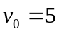个单位/秒。机器人转弯时，最大转弯速度为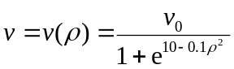，其中是转弯半径。如果超过该速度，机器人将发生侧翻，无法完成行走。
(1) 机器人从O (0, 0)出发，O→A、O→B、O→C和O→A→B→C→O的最短路径。
(2) 机器人从O (0, 0)出发，到达A的最短时间路径。
- 问题分析
问题一分析
1. 问题一中第一个问要求定点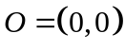按照一定的行走规则绕过障碍物到达目标点的最短路径，我们先可以包络线画出机器人行走的危险区域，这样的话，拐角处就是一个半径为10个单位的四分之一圆弧，通过那么然后采用拉绳子的方法寻找可能的最短路径（比如求O和A之间的最短路径，我们就可以连接O和A之间的一段绳子，以拐角处的圆弧为支撑拉紧，那么这段绳子的长度便是O到A的一条可能的最短路径），然后采用穷举法列出O到每个目标点的可能路径的最短路径，然后比较其大小便可得出O到目标点的最短路径。
2. 第二问要求定点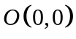经过中间的若干点按照一定的规则绕过障碍物到达目标点后在回到，这使我们考虑就不仅仅是经过障碍物拐点的问题，也应该考虑经过路径中的目标点处转弯的问题，这时简单的线圆结构就不能解决这种问题，我们在拐点及途中目标点处都采用最小转弯半径的形式，也可以适当的变换拐点处的拐弯半径，使机器人能够沿直线通过途中的目标点，然后建立优化模型对这两种方案分别进行优化，最终求得最短路径。
问题二分析
问题二中要求定点按照一定的行走规则绕过障碍物到达目标点A的最短时间路径，我们先可以包络线画出机器人行走的危险区域，这样的话，拐角处就是以一个半径为10个单位的四分之一圆弧，通过那么然后采用拉绳子的方法寻找可能的最短时间路径，然后采用穷举法列出O到每个目标点的可能路径的最短时间路径，然后比较其行走时间长短得出O到目标点A的最短时间路径。
- 基本假设
1.假设机器人的自身宽度忽略不计。这样，机器人的运动可以看成是一个点的移动。
2.假设机器人直线行走和转弯时均以最大速度运行。
3.假设障碍物始终是题目所给的12个不同形状的区域，且位置，大小等性质一直不变。
- 符号说明
符号 | 说明
 | 直线行走时最大速度
 | 转弯半径
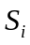 | 的最短路径中第i个分段的长度
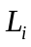 | 的最短路径中第i个分段的长度
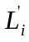 | 的最短路径中第i个分段的长度
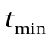 | 的最短时间
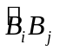 | 表示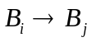的弧长
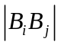 | 表示的直线长度

- 模型的建立与求解
问题一的求解
    - 求最短路径的优化模型
平面内两点最短的路径是以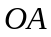两点为端点的直线段长度，但是连接这两点的线段于障碍物相交，所以设法尝试绕过障碍物及其危险区域的其他路径。障碍物是一个正方形，这个正方形的中心位于连线的下方，所以机器人从障碍物的上方绕过障碍物的路径为最短路径。
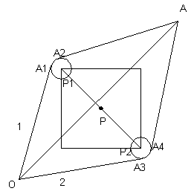

图1 路径示意图

如图1所示， 的最短路径由直线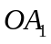和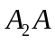，以及一条与它们相切的圆弧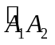构成，其中、为切点。圆弧以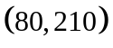为圆心，10为半径。
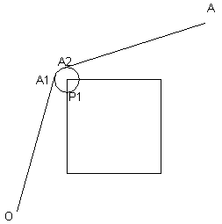
图2 最短路径图

设切点坐标为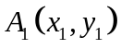，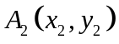，可以计算出这三段路径的长度：
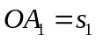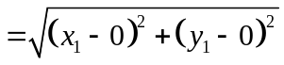，
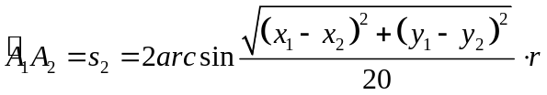，
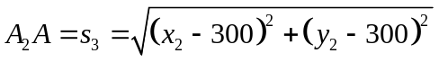。
下面我们以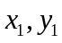，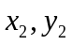为决策变量, 以路径总长度最短为目标函数：
Min 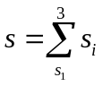
约束条件：圆弧半径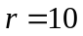
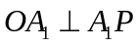，为切点，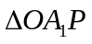成直角三角形，满足勾股定理：
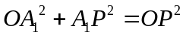
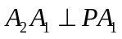，为切点，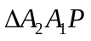成直角三角形，满足勾股定理：
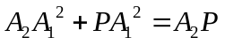
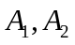点均在圆弧上。
综上，构造如下优化模型：

Min 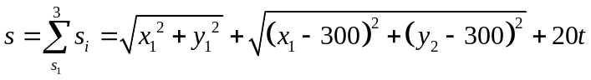
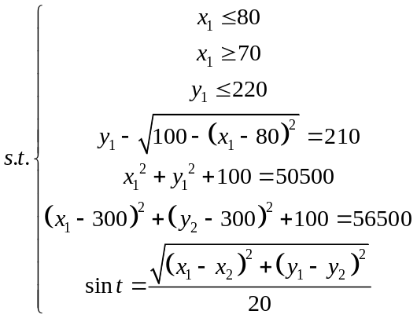
求解上述模型（见附录1中lingo程序），得到结果如下：
最短路径长度：
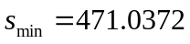
两个圆弧切点坐标：
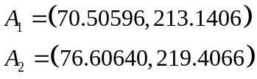
机器人从点出发到达A点最短路径可以用下表表示：
表1 的最短路径
分段 | 起点 | 终点 | 线段类型 | 长度
1 | （0，0） | (70.50596,213.1406) | 直线 | 224.4994
2 | (70.50596,213.1406) | (70.6064,219.4066) | 以（80，210）为圆心的弧线 | 9.1105
3 | (70.6064,219.4066) | （300，300） | 直线 | 237.4273
总长度 |  |  |  | 471.0372

求最短路径的模型
5.1.2.1 利用蚁群算法选择的最短路线
在本节中，我们将路线图简化为一个赋权网络图，并利用蚁群算法，找出最短路径的大致路线。
蚁群算法原理是对自然界蚂蚁的寻径方式进行模拟而得出的一种仿生算法。蚂蚁在运动过程中，能够在它所经过的路径上留下一种称为外激素（pheromone）的物质进行信息传递，而且蚂蚁在运动过程中能够感知这种物质，并以此指导自己的运动方向，因此由大量蚂蚁组成的蚂蚁集体行为便表现出一种信息正反馈现象：某一路径上走过的蚂蚁越多，则后来者选择该历经的概率就越大。
1、构造赋权网络图
我们把平面上的一些点编号，并将它们之间的距离关系简化为网络图。如果节点直接可以直线到达而不遇到障碍物，则它们之间的边的权重为直线距离，否则它们之间没有边。如下：
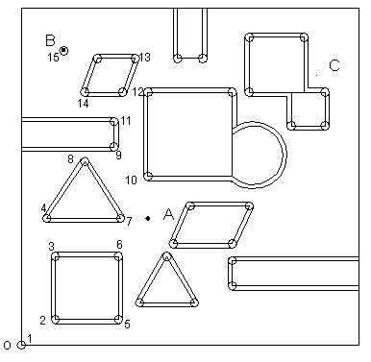
图3 节点编号图
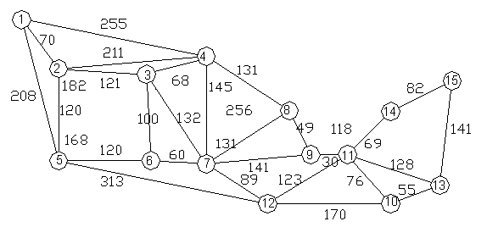
图4 赋权网络图
2、用蚁群算法求上述简化网络图中从的最短路径。
1） 蚁群算法模型
将点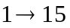是否在路径上分别取值为到，这样就形成了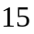位的，序列，从而计算这条路径的距离。将距离作为信息素的一个映射变量，由于要求最短路，所以可以使用倒数或者相对距离作为信息素浓度。这样就可以获得每只蚂蚁的转移概率，若转移概率大于全局转移因子，则进行全局转移；否则以一定得步长进行转移。这样就可以逐步向全局最优解靠近。
2） 执行步骤
第一步 初始化N只蚂蚁。实际上就是N条道路，并计算当前的蚂蚁位置。
第二步 初始化运行参数，开始迭代。
第三步 在迭代补数范围内，计算转移概率，如果小于全局转移概率就进行小范围的搜索，否则进行大范围的搜索。
第四步 更新信息素，记录状态，准备进行下一次迭代。
第五步 转第三步
第六步 输出结果
3） 编程实现
源代码程序详见附录2
4）结果分析
运行结果如下：
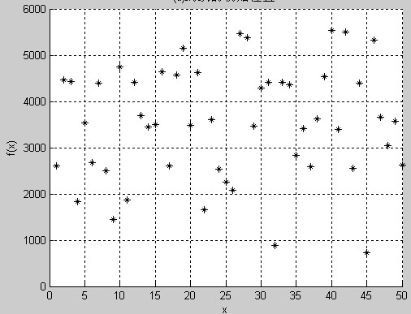
图5 蚂蚁的初始位置

图5表示了50只蚂蚁的初始状态的无序分布情况。
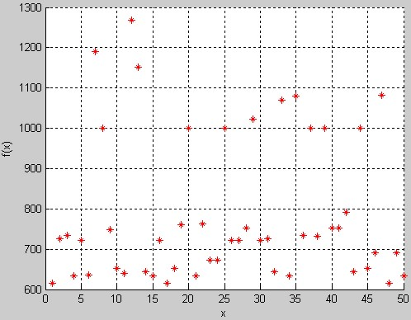
图6 蚂蚁的最终位置
图6表示蚂蚁移动后的位置，优化后蚂蚁实现了两级分化，这样我们就得到了最优解。
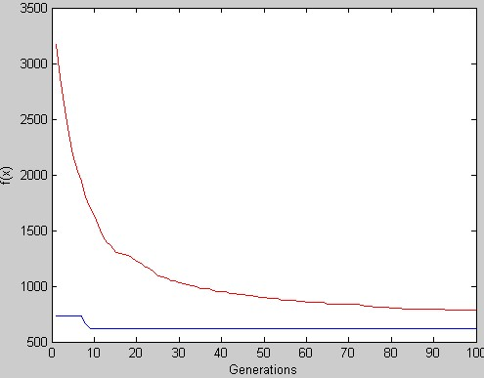
图7 信息素浓度的平均值和最优值
图7分别是平均和最优的变化曲线，从中可以知道，算法收敛速度很快，效果很快，效果较好。
最短路是。染色体是：100100011010011.运行时间是0.3910.
因此的最短路径如下图所示：
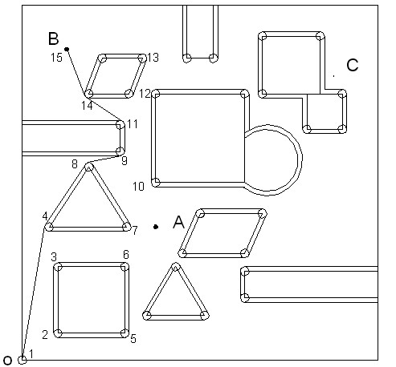
图 8 最短路线示意图

用优化模型求解的分段路径长度
在上一节中，我们已经确定了最短路的运行路线是按照图3中的节点，但是这个简化图中距离只考虑了直线，而没有考虑实际行走中的圆弧长度。因此，我们将这条路线进行分段，使得每段路线只绕开一个障碍物。
基于以上分析，将从这条路线分为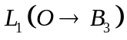、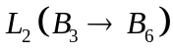、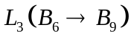、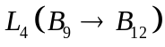、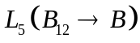五段路线，分别计算它们的长度，然后再相加，从而求出的最短路径。
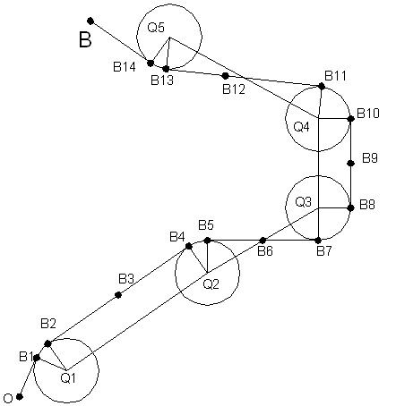
图 9 最短路径图
- 求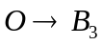的最短路径的模型：
与5.1.1中求的最短路径时所构造的优化模型类似，在求的最短路径时，我们将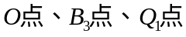的坐标作为路线起点、终点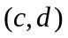为和圆弧圆心坐标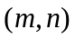的变量值。即：
将切点坐标为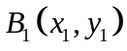，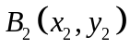作为决策变量, 以长度最短为目标函数，构造如下优化模型：
Min
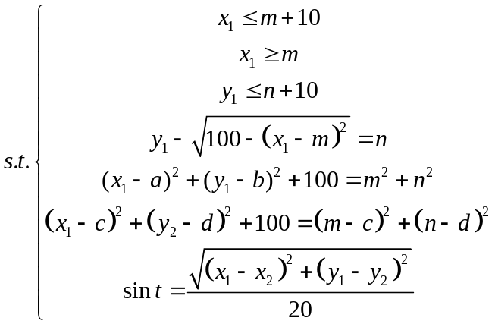
求解上述模型（见附录3中lingo程序），得到结果如下：
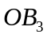最短路径长度：
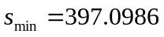
两个圆弧切点坐标：
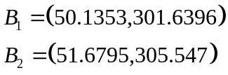

2、求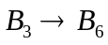的最短路径模型：
利用与上一段路线相同的优化模型，将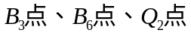的坐标作为路线起点、终点为和圆弧圆心坐标的变量值。即：
同样用附录3中lingo程序，求解优化模型，得到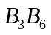最短路径长度。
同理我们可以计算出其他分段路线的最短路径。
综上，我们得出的最短路径。
表2 的最短路径
分段 | 起点 | 终点 | 线段类型 | 长度
1 | (0,0) | (50.1353,301.6396) | 直线 | 305.7777
2 | (50.1353,301.6396) | (51.6795,305.547) | 以（60，300）为圆心的弧线 | 5.88
3 | (51.6795,305.547) | (141.6795,440.547) | 直线 | 162.2498
4 | (141.6795,440.547) | (147.9621,444.79.0) | 以（150，435）为圆心的弧线 | 7.7756
5 | (147.9621,444.79.0) | (222.0379,460.2099) | 直线 | 75.6637
6 | (222.0379,460.2099) | (230,470) | 以（220，470）为圆心的弧线 | 13.6557
7 | (230,470) | (230,530) | 直线 | 60
8 | (230,530) | (225.5026,538.3538) | 以（220，530）为圆心的弧线 | 9.8883
9 | (225.5026,538.3538) | (144.5033,591.6462) | 直线 | 96.9536
10 | (144.5033,591.6462) | (140.6892,596.3523) | 以（150，600）为圆心的弧线 | 6.1545
11 | (140.6892,596.3523) | (100,700) | 直线 | 110.377
总长 |  |  |  | 854.3759
从最短路径模型
在本节中，我们同样采用5.1.2中求的算法：先用蚁群算法选择出最短行走路线，再将路线分段，分别计算各段的长度，然后再相加，从而求出的最短路径。
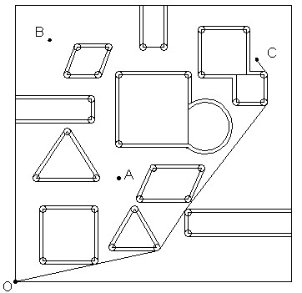
图10 路径示意图

在平面的范围内找出了较为理想的路线（如图3），机器人行走此路线达到B，这条路线由六条线段与五段圆弧组成，如果直接计算这条路线长度是求解不出的，我们可以把路径图抽象为以下的几何图形（见图4），先将路线分为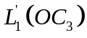、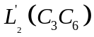、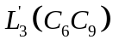、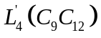、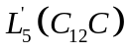五段路线，然后再相加，便可求出的最短路径。
表3 的最短路径
分段 | 起点 | 终点 | 线段类型 | 长度
1 | (0,0) | (232.1149,50.2262) | 直线 | 237.4868
2 | (232.1149,50.2262) | (232.1721,50.2381) | 以（230，60）为圆心的弧线 | 0.0557
3 | (232.1721,50.2381) | (412.1693,90.2381) | 直线 | 184.3909
4 | (412.1693,90.2381) | (418.3448,94.4897) | 以（410，100）为圆心的弧线 | 7.6852
5 | (418.3448,94.4897) | (491.6552,205.5103) | 直线 | 133.0413
6 | (491.6552,205.5103) | (492.0623,206.0822) | 以（500，200）为圆心的弧线 | 0.7021
7 | (492.0623,206.0822) | (727.9377,513.9178) | 直线 | 387.8144
8 | (727.9377,513.9178 | (730,520) | 以（720，520）为圆心的弧线 | 6.5381
9 | (730,520) | (730,600) | 直线 | 80
10 | (730,600) | (728.0503,605.9324) | 以（720，600）为圆心的弧线 | 6.8916
11 | (728.0503,605.9324) | (700,640) | 直线 | 43.589
总长 |  |  |  | 1088.1951

求最短路径启发式模型
本节5.1.2和5.1.3中求的模型方法相同，不再赘述。
我们用路线图和线路表列出结果。

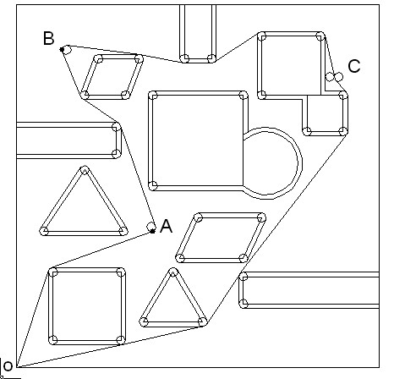
图11 最短路线图

表4 的最短路径
分段 | 起点 | 终点 | 线段类型 | 长度
1 | (0,0) | (70.50596,213.1406) | 直线 | 224.4994
2 | (70.50596,213.1406) | (76.6064,219.4066) | 以（80,210）为圆心的弧线 | 9.1105
3 | (76.6064,219.4066) | (300,300) | 直线 | 237.4273
4 | (300,300) | (306.0528,312.6871) | 以（296.6062，309.4065）为圆心的弧线 | 15.5905
5 | (306.0528,312.6871) | (229.4525,533.2814) | 直线 | 233.5166
6 | (229.4525,533.2814) | (225.496,538.3535) | 以（220,530）为圆心的弧线 | 6.5459
7 | (225.496,538.3535) | (144.5027,591.6462) | 直线 | 96.9536
8 | (144.5027,591.6462) | (140.7174,596.2861) | 以（150,600）为圆心的弧线 | 6.0832
9 | (140.7174,596.2861) | (100.0022,696.2865) | 直线 | 107.7033
10 | (100.0022,696.2865) | (111.2403,709.9228) | 以（110.0077,700）为圆心的弧线 | 20.7566
11 | (111.2403,709.9228) | (271.2403,689.9228) | 直线 | 161.2452
12 | (271.2403,689.9228) | (272.0022,689.798) | 以（270,680）为圆心的弧线 | 0.77
13 | (272.0022,689.798) | (368 ,670.202) | 直线 | 97.7996
14 | (368 ,670.202) | (370, 670) | 以（370,680）为圆心的弧线 | 2.0136
15 | (370, 670) | (430, 670) | 直线 | 60
16 | (430, 670) | (431.2708,671.7068) | 以（430,680）为圆心的弧线 | 5.9291
17 | (431.2708,671.7068) | (530.0951,738.2932) | 直线 | 119.1638
18 | (530.0951,738.2932) | (540, 740) | 以（540,730）为圆心的弧线 | 5.9291
19 | (540, 740) | (670, 740) | 直线 | 130
20 | (670, 740) | (679.7675,732.1438) | 以（670,730）为圆心的弧线 | 13.5474
21 | (679.7675,732.1438) | (699.7689,641.6437) | 直线 | 92.1954
22 | (699.7689,641.6437) | (700, 640) | 以（690,640）为圆心的弧线 | 2.1867
23 | (700, 640) | (702.6928,633.1732) | 以（710,640）为圆心的弧线 | 7.5142
24 | (702.6928,633.1732) | (727.3094,606.8268) | 直线 | 36.0555
25 | (727.3094,606.8268) | (730, 600) | 以（80，210）为圆心的弧线 | 7.5142
26 | (730,600) | (730,520) | 直线 | 80
27 | (730,520) | (727.9377,513.9178) | 以（720，600）为圆心的弧线 | 6.5381
28 | (727.9377,513.9178) | (492.0623,206.0822) | 直线 | 387.8144
29 | (492.0623,206.0822) | (491.6552,205.5103) | 以（500，200）为圆心的弧线 | 0.7021
30 | (491.6552,205.5103) | (418.3448,94.4897) | 直线 | 133.0413
31 | (418.3448,94.4897) | (412.1693,90.2381) | 以（410，100）为圆心的弧线 | 7.6852
32 | (412.1693,90.2381) | (232.1721,50.2381) | 直线 | 184.3909
33 | (232.1721,50.2381) | (232.1149,50.2262) | 以（230，60）为圆心的弧线 | 0.0557
34 | (232.1149,50.2262) | (0,0) | 直线 | 237.4868
总长 |  |  |  | 2737.765

问题二的求解：最短时间路径的优化模型
本节，我们将问题一中的模型的目标函数改为总时间最短，并把运行的圆弧半径也作为决策变量即可。
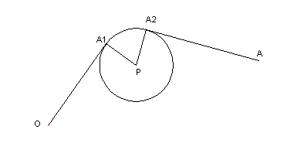
图12 最短时间路径图

可以计算出机器人各分段的最短时间路径，进而求出从的总距离和总时间
设。
由于机器人直线行走的最大速度为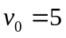个单位/秒，机器人转弯时，最大转弯速度为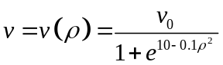，其中是转弯半径。所以
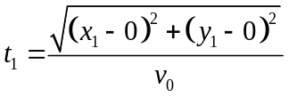
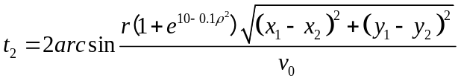
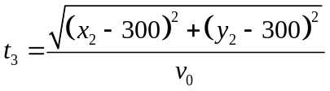
以总时间最短为目标函数：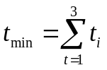；
约束条件：圆弧半径大于10，即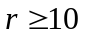；
，为切点，成直角三角形，；
，为切点，成直角三角形，；
综上，建立优化模型如下：
Min 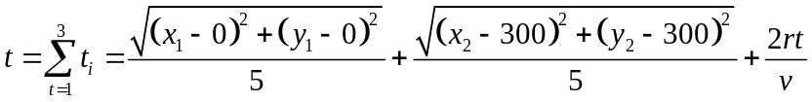
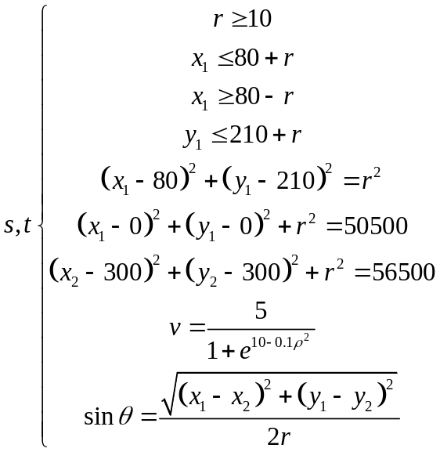
用lingo求解上述模型（程序见附录4），得到结果如下：
最短时间：
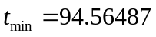
最短时间的路径长度：
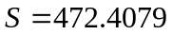
两切点坐标：

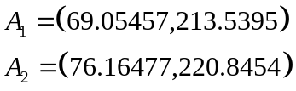
半径：
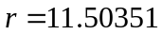

具体路径见下表：
表5 最短时间路径
分段 | 起点 | 终点 | 线段类型 | 时间（s）
1 | （0，0） | （69.05457，213.5395） | 直线 | 44.88548
2 | （69.05457，213.5395） | （76.16477，220.8454） | 以（80，210）为圆心的弧线 | 2.19561
3 | （76.16477，220.8454） | （300，300） | 直线 | 47.48376
总时间 |  |  |  | 94.56487
六、模型的评价
6.1模型优点：
1.运用多个方案对路径进行优化，在相对优化之中取得最优解。
2.模型优化后用解析几何进行求解，精确度较高。
3.模型简单易懂，便于实际检验及应用。
6.2模型缺陷：
1.此模型适于全局规划，获得精确解却失去了效率。
2.在障碍物较多时，且形状不规则时，模型需要进一步改进。

参考文献
[1]汪晓银，邹庭荣，数学软件与数学实验，北京：科学出版社，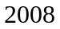。
[2]汪晓银，周保平，数学建模与数学实验，北京：科学出版社，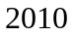。
[3]张琨，高思超，毕靖，MATLAB2010从入门到精通，北京：电子工业出版社，2011
[4]谢金星，薛毅，优化建模与LINDO/LINGO软件，北京：清华大学出版社，2005
[5]袁新生，邵大宏，郁时炼，LINDO和Excel在数学建模中的应用，北京：科学出版社，2007
附录：

附录1：求OA最短路径路径的lingo程序
model:
sets:
qiedian/1..2/:x,y;
endsets
min=(x(1)^2+y(1)^2)^(1/2)+((x(2)-300)^2+(y(2)-300)^2)^(1/2)+20*t;

x(1)^2+y(1)^2+100=80^2+210^2;
(x(2)-300)^2+(y(2)-300)^2+100=(80-300)^2+(210-300)^2;

@sin(t)=(((x(1)-x(2))^2+(y(1)-y(2))^2)^(1/2))/20;
@for(qiedian(I):x(I)<=80);
@for(qiedian(I):x(I)>=70);
@for(qiedian(I):y(I)<=220);
@for(qiedian(I):y(I)-(100-(x(I)-80)^2)^(1/2)=210);
END

附录2：蚁群算法matlab程序
function shortroad_ant_main
% Ant main program
clear all;close all;clc;%清屏
tic;%计时开始
Ant=50;Ger=100;%运行参数初始化
power=[0 70 1000 276 208 1000 1000 1000 1000 1000 1000 1000 1000 1000 1000
70 0 141 211 120 182 1000 1000 1000 1000 1000 1000 1000 1000 1000
1000 141 0 68 168 100 132 1000 500 1000 1000 1000 1000 1000 1000
276 211 68 0 1000 1000 145 131 1000 1000 1000 1000 1000 1000 1000
208 120 168 1000 0 120 1000 1000 1000 1000 1000 313 1000 1000 1000
1000 182 100 1000 120 0 60 1000 1000 1000 1000 1000 1000 1000 1000
1000 1000 132 145 1000 60 0 131 141 1000 1000 89 1000 1000 1000
1000 1000 500 131 1000 1000 131 0 49 1000 1000 1000 1000 555 1000
1000 1000 1000 1000 1000 1000 141 49 0 1000 30 1000 1000 118 1000
1000 1000 1000 1000 1000 1000 1000 1000 1000 0 76 170 55 1000 1000
1000 1000 1000 1000 1000 1000 1000 1000 30 76 0 123 128 69 1000
1000 1000 1000 1000 313 1000 89 1000 1000 170 123 0 1000 1000 1000
1000 1000 1000 1000 1000 1000 1000 1000 1000 55 128 1000 0 1000 141
1000 1000 1000 1000 1000 1000 1000 555 118 1000 69 1000 1000 0 82
1000 1000 1000 1000 1000 1000 1000 1000 1000 1000 1000 1000 141 82 0];
[PM PN]=size(power);
% 初始化蚂蚁位置
v=init_population(Ant,PN);
v(:,1)=1;v(:,PN)=1;%始点和终点纳入路径
%把距离当信息素浓度
fit=short_road_fun(v,power);
%距离越小越好，所以要和信息素浓度相对应。
T0 = max(fit)-fit;
% 画出图形
figure(1);grid on;hold on;
plot(fit,'k*');
title('(a)蚂蚁的初始位置');
xlabel('x');ylabel('f(x)');
% 初始化
vmfit=[];vx=[];
P0=0.2; % P0----全局转移选择因子
P=0.8; % P ----信息素蒸发系数
%C=[];
% 开始寻优
for i_ger=1:Ger
lamda=1/i_ger; % 转移步长参数
[T_Best(i_ger),BestIndex]=max(T0);%最大信息素浓度
for j_g=1:Ant % 求取全局转移概率
r=T0(BestIndex)-T0(j_g);%与最佳的蚂蚁的距离
Prob(i_ger,j_g)=r/T0(BestIndex);%应该以多大的速率向它靠拢
end
for j_g_tr=1:Ant
if Prob(i_ger,j_g_tr)<P0
%局部转移----小动作转移
M=rand(1,PN)<lamda;
temp=v(j_g_tr,:)-2.*(v(j_g_tr,:).*M)+M;
else
%全局转移----大步伐转移
M=rand(1,PN)<P0;
temp=v(j_g_tr,:)-2.*(v(j_g_tr,:).*M)+M;
end
%始点和终点重新加入。即不能在移动过程中发生改变。
temp(:,1)=1;temp(:,end)=1;
if short_road_fun(temp,power)<short_road_fun(v(j_g_tr,:),power)
%记录
v(j_g_tr,:)=temp;
end
end
%信息素更新 ，准备下一次迭代
fit=short_road_fun(v,power);
T0 = (1-P)*T0+(max(fit)-fit);%信息素蒸发
[sol,indb]=min(fit);
v(1,:)=v(indb,:);%记录本次迭代的状态
media=mean(fit);
vx=[vx sol];
vmfit=[vmfit media];
end
% % % % % % % % % % % % % % % % % % % % % % % % % % % % % % % % %
%%%% 最后结果
disp(sprintf('\n')); %空一行
% 显示最优解及最优值
disp(sprintf('Shortroad is %s',num2str(find(v(indb,:)))));%num2str数据转换成字符。
disp(sprintf('Mininum is %d',sol));
v(indb,:)
% 图形显示最优结果
figure(2);grid on;hold on;
plot(fit,'r*');
title('蚂蚁的最终位置');
xlabel('x');
ylabel('f(x)');
% 图形显示最优及平均函数值变化趋势
figure(3);
plot(vx);
title('最优,平均函数值变化趋势');
xlabel('Generations');ylabel('f(x)');
hold on;plot(vmfit,'r');hold off;
runtime=toc%时间结束
end
%%
function fit=short_road_fun(v,power)
[vm vn]=size(v);
fit=zeros(vm,1);%记录每一条路径的距离
for i=1:vm
I=find(v(i,:)==1);%寻找在路径上的点
[Im,In]=size(I);
for j=1:In-1
fit(i)=fit(i)+power(I(j),I(j+1));%求路径的距离
end
end
end
%%
%Function init_population
function v=init_population(n1,s1)
v=round(rand(n1,s1));%初始化所有的蚂蚁
end

附录3 求OB最短路径路径的lingo程序
model:
sets:
qiedian/1..2/:x,y;
endsets

DATA:
a=0;
b=0;
c=100;
d=378;
m=60;
n=300;
ENDDATA

min=((x(1)-a)^2+(y(1)-b)^2)^(1/2)+((x(2)-c)^2+(y(2)-d)^2)^(1/2)+20*t;
(x(1)-a)^2+(y(1)-b)^2+100=m^2+n^2;
(x(2)-c)^2+(y(2)-d)^2+100=(m-c)^2+(n-d)^2;
@sin(t)=(((x(1)-x(2))^2+(y(1)-y(2))^2)^(1/2))/20;
@for(qiedian(I):y(I)<=n+10);
@for(qiedian(I):(x(I)-m)^2+(y(I)-n)^2=100);
END

附录4：求OA最短时间路径的lingo程序
model:
sets:
qiedian/1..2/:x,y;
endsets

DATA:
a=0;
b=0;
c=300;
d=300;
m=80;
n=210;
ENDDATA

min=(((x(1)-a)^2+(y(1)-b)^2)^(1/2))/5+(((x(2)-c)^2+(y(2)-d)^2)^(1/2))/5+2*r*t/(v);

@exp(10-0.1*r^2)=5/v-1;
@sin(t)=(((x(1)-x(2))^2+(y(1)-y(2))^2)^(1/2))/(2*r);

r>=10;
(x(1)-a)^2+(y(1)-b)^2+r^2=m^2+n^2;
(x(2)-c)^2+(y(2)-d)^2+r^2=(m-c)^2+(n-d)^2;

@for(qiedian(I):x(I)<=m+r);
@for(qiedian(I):x(I)>=m-r);
@for(qiedian(I):y(I)<=n+r);
@for(qiedian(I):(x(I)-m)^2+(y(I)-n)^2=r^2);

END

